Guía N°2 Agosto Artes Visuales 1ro Medio:
Arquitectura 2° Parte

Nombre
Curso | Fecha
1ro medio D E F | Semana lunes 10 al viernes14 de agosto de 2020
Contenidos | Objetivos de Aprendizajes | Habilidades
Arquitectura | OA 1  Crear proyectos visuales con diversos propósitos, basados en la apreciación y reflexión acerca de la arquitectura, los espacios y el diseño urbano, en diferentes medios y contextos | Expresar y crear visualmente

Querida y querido estudiante, espero que te encuentres muy bien junto a tu familia, esta semana te envío todo el ánimo y las buenas vibras para continuar sin decaer, recuerda que lo más importante es que nos cuidemos para que en un tiempo nos veamos.

Continuamos aprendiendo sobre la Arquitectura…

Características de la Arquitectura Romana:

Tal como sucedió con la sociedad helénica, la cultura romana trascendió por los siglos, de tal manera que hoy podemos observar algunas de sus vestigios como el Coliseo Romano, en la capital italiana.
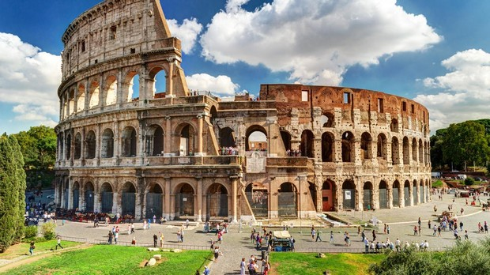

Entre los principales aspectos que llevaron a Roma a conquistar el mundo conocido en aquel entonces se encontraban la practicidad y la funcionalidad, pues aunque la arquitectura romana era una conjunción de elementos griegos y etruscos, principalmente, fueron los romanos quienes dieron a estos elementos un toque monumental.

Uno de los ejes fundamentales de la arquitectura romana es el uso del arco y la bóveda de manera frecuente (a manera de cúpula, de horno, artista o a medio cañón). Estos elementos no sustituían las formas griegas, sino que, por lo general, las asociaban.

Seguramente los griegos conocían la construcción de arcos a través de piedras en forma de cuña, pero sus formas artísticas no los aceptaban así que fueron los romanos quienes usaron por primera vez este modo de construcción.
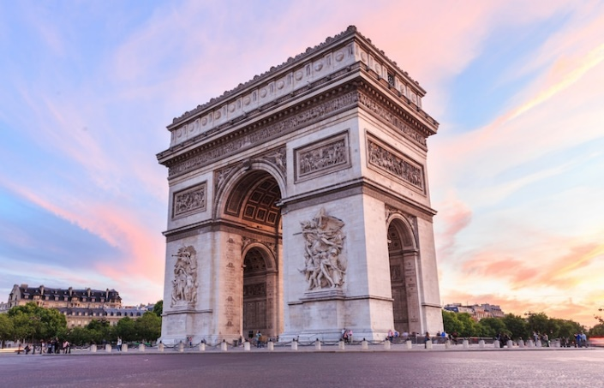
Las proporciones monumentales son otra constante en la arquitectura romana y representan la grandeza del Antiguo Imperio Romano. Como ejemplo de esto podemos ver los restos del Coliseo Romano y los Arcos del Triunfo.

Actividad

En el siguiente recuadro escribe las características principales de la Arquitectura Romana:

Características de la Arquitectura Romana

Si tienes dudas y/o preguntas escríbeme a arozas@sanfernandocollege.cl contesto los correos de lunes a viernes de 15:00 a 18:00 hrs. Recuerda SIEMPRE especificar tu nombre, apellido y curso junto a tu pregunta.

